こうのとりプロジェクト婚活支援事業 協賛団体募集要項

魚津市が実施する、こうのとりプロジェクト婚活支援事業の趣旨に賛同し、その運営を支援する企業、団体を広く募集するために必要な事項を定めるものとする。

１ 目的
魚津市が実施する婚活支援事業の趣旨に賛同し、魚津市のホームページでの企業・団体名の掲載等を通じて、本事業の運営を支援する企業、団体（以下「協賛団体」という。）を広く募集する。

２ 協賛団体の区分等
(1) 協賛団体の協賛金額及び広告内容等は、次に掲げる表のとおりとする。

広告の内容 | 協 賛 金
 | 10,000円以上 | 5,000円 ～  10,000円未満 | 1,000円 ～  5,000円未満
婚活支援事業に関するチラシへの団体・企業名掲載 | （フォントサイズ）  20ポイント | （フォントサイズ）  16ポイント | （フォントサイズ）  12ポイント
市ホームページ（婚活事業関連ページ）への団体・企業名掲載 | 協賛金額・申込み順で掲載します。協賛金額は公開しません。  （ご希望があればホームページ等へのリンクもいたします）

(2) 協賛期間は、原則として申込から１年間とする。

３ 募集条件
協賛団体は、魚津市が実施する婚活支援事業の趣旨に賛同し、次のいずれにも該当しない企業、団体であること。
(1) 各種法令に違反しているもの
(2) 事業者の代表者、役員（執行役員含む。）又は支店もしくは営業所を代表する者等、
その経営に関与する者が、暴力団（暴力団員による不当な行為の防止等に関する法律（平
成３年法律第77号）第２条第２号に規定する暴力団をいう。以下同じ。）若しくは暴力
団員等（暴力団員による不当な行為の防止等に関する法律第２条第６号に規定する暴力
団員及び暴力団員でなくなった日から５年を経過しない者をいう。以下同じ。）である
と認められるとき、又は暴力団若しくは暴力団員等が経営に実質的に関与していると認
められるもの
(3) 消費者金融を営むもの
(4) 賭博、ギャンブルに関する営業を行うもの
(5) 宗教活動や政治活動を目的とするもの
(6) その他協賛団体として適当でないと認められるもの

４ 申込方法等
(1)申込
こうのとりプロジェクト協賛団体登録申込書（別紙様式１）に必要事項を記入し、郵便、ＦＡＸ、電子メール等により、魚津市まで送付する。

(2)登録
市は、申込みのあった企業・団体について内容を確認し、適当であると認めた場合は、協賛団体として登録するとともに、ホームページ等に社名等を掲載する。また、イベント等の本事業に関する情報提供を担当者あてに随時行うものとする。

５ 協賛金の納入
協賛金の納入は、魚津市指定の納付書により支払うものとする。

６ 協賛の中止
協賛期間中に協賛を中止しようとするときは、魚津市へ電話、メール等で連絡すること。なお、納入済の協賛金に関しては返還しないものとする。

７ 協賛団体登録申込先
魚津市地域協働課（市役所2階）
〒937-8555 富山県魚津市釈迦堂一丁目10番１号
電話0765-23-1131 FAX0765-23-1051 E-mail uozu-konotori@city.uozu.lg.jp

附 則
この要項は、平成31（2019）年４月５日から施行する。
(様式１)
魚津市地域協働課 あて

令和 ３ 年 月 日

こうのとりプロジェクト協賛団体登録申込書

こうのとりプロジェクトの事業の趣旨に賛同し、下記の通り登録を申し込みます。

企業、団体等 名称 | （フリガナ）  明治安田生命保険相互会社
代表者名（肩書き・お名前） | （フリガナ）
住所 | 〒 ―
市ホームページにリンクの貼り付けを希望する  □ はい □ いいえ | （希望される場合はご記入ください）  ホームページＵＲＬ  http://
ご担当者 | 所属部署
 | お名前
 | 電話番号
 | ＦＡＸ番号
 | メールアドレス
協賛金額 | ￥ 円
＊お申し込みいただいた後、魚津市から協賛金の納入方法についてご連絡いたします。
＊途中で掲載を中止した場合でも協賛金は返還しません。
＊リンク先ホームページを中止、変更する場合には、必ず事前にお知らせください。
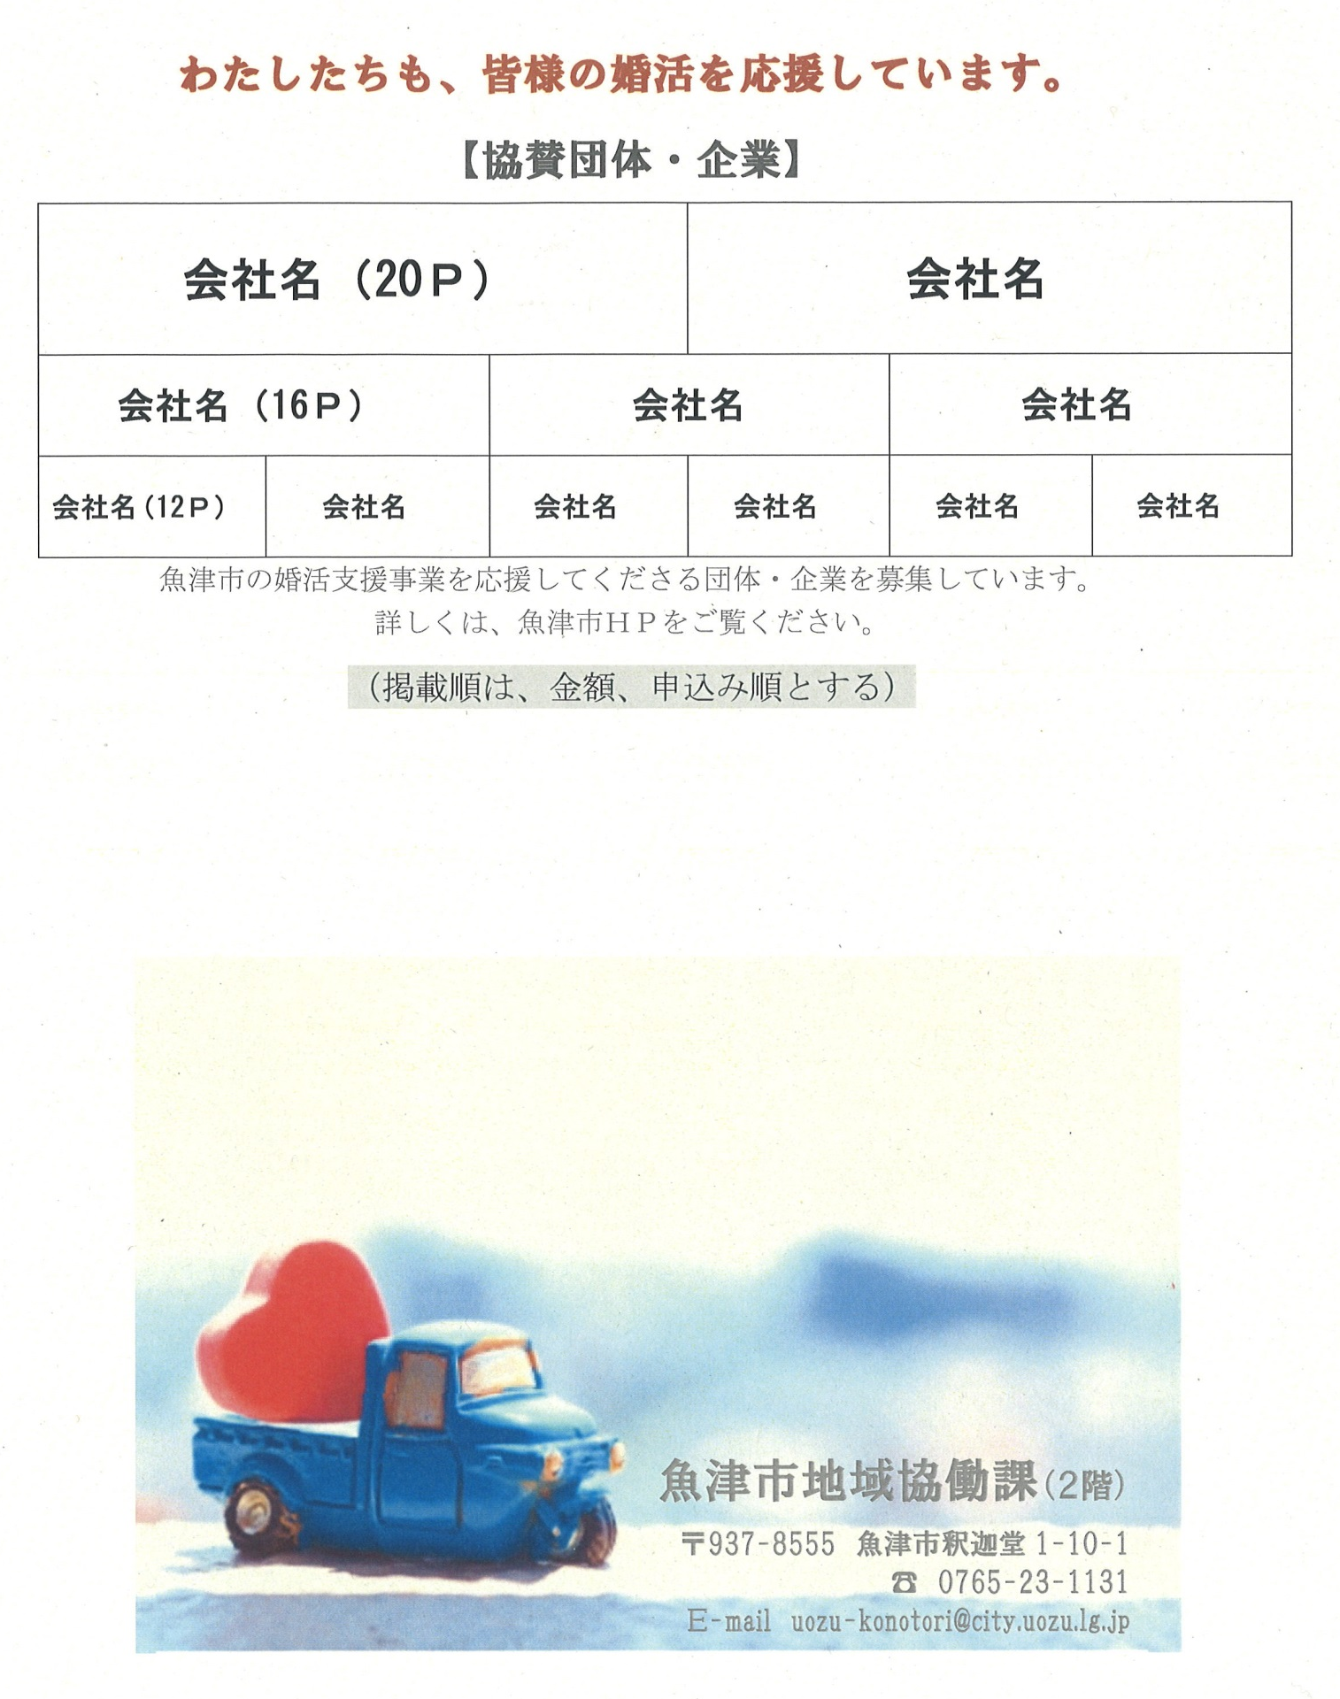
* 広告記載例 *

こうのとりマリッジサポート会員募集 パンフレット（裏面）

